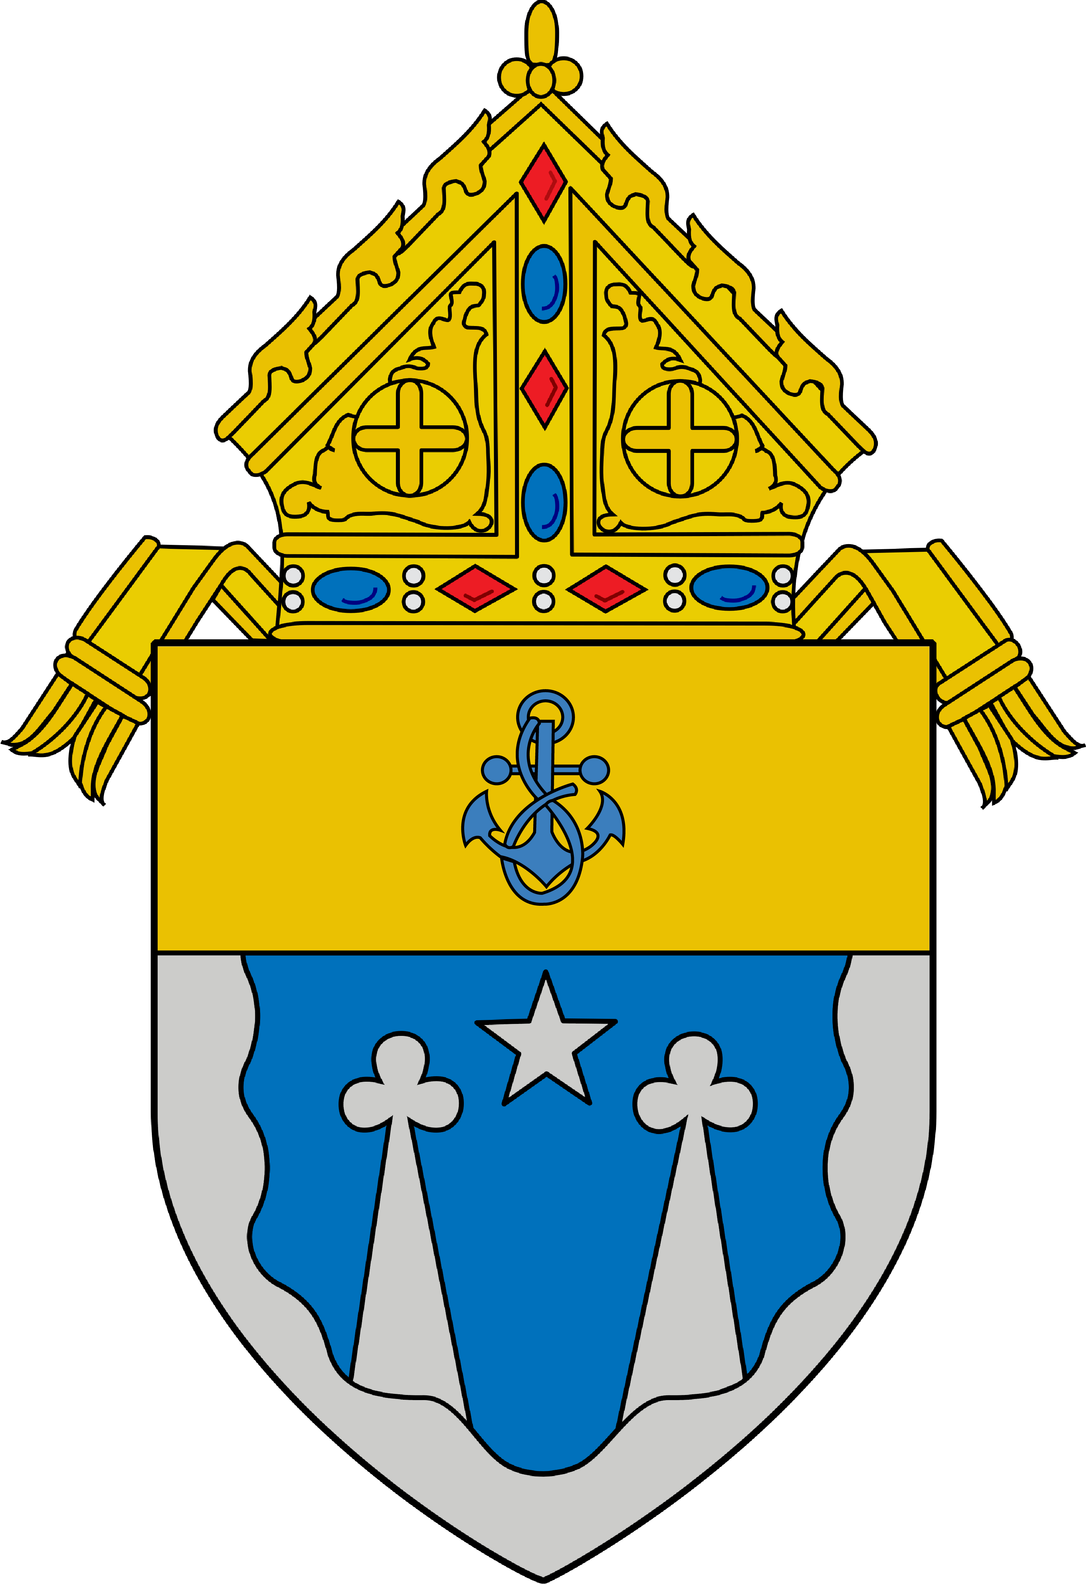
Tribunal de la Diócesis de El Paso
Revisado 1/2024

Cuestionario

ACTOR
Nombre:
(con apellidos de soltera y casada)
Dirección:
Cd./Edo./C.P.:
Tel.: (Casa) (Trab.)
Email:
Ocupación:
Fecha de nacimiento: Lugar:
Religión:
Fecha de bautismo: Iglesia:
Nombre de los padres:
Dirección:
DEMANDADO(A)
Nombre:
(con apellidos de soltera y casada)
Dirección:
Cd./Edo./C.P.:
Tel.: (Casa) (Trab.)
Email:
Ocupación:
Fecha de nacimiento: Lugar:
Religión:
Fecha de bautismo: Iglesia:
Nombre de los padres:
Dirección:
Información del Noviazgo y Matrimonio
Edad en el noviazgo: (Actor) (Dem.)
Edad al comprometerse: (Actor) (Dem.)
Duración del noviazgo:
Edad al casarse: (Actor) (Dem.)
Fecha del matrimonio religioso:
Parroquia/Iglesia:
Fecha del matrimonio civil:
Cd./Edo./C.P.:
Duración del matrimonio: (Iglesia) (Civil)
No. de separaciones:
Fecha de la última separación:
Fecha de divorcio:
Cd./Edo.:
¿Quién tramitó el divorcio?
No. de hijos: ¿Quién tiene la custodia?
¿Quién paga la pensión alimenticia?
Sobre Matrimonios Previos
¿Estuvo usted casado(a) antes? Sí No Indique el/los nombre/s de su/s ex-esposo(a)/s e indique si fue matrimonio civil o religioso.
Sobre su Ex-esposo(a)
¿Estuvo su ex-esposo(a) casado(a) antes? Sí No Indique el/los nombre/s de su/s ex-esposo(a)/s e indique si fue matrimonio civil o religioso.
¿Cuál es el nombre actual del demandado(a)?
Por favor responda a las siguientes preguntas lo más detalladamente posible. Si desconoce la respuesta, por favor intente explicar por qué la desconoce.

SU HISTORIA PERSONAL Y FAMILIAR
- DESCRIBA SU INFANCIA (i.e., dónde creció; número de miembros en la familia; quiénes influyeron en su desarrollo).

- DESCRIBA SU ADOLESCENCIA (i.e., vida en el hogar; quién ponía disciplina; cómo fueron sus años de escuela y trabajo, si es que lo tenía).

- ¿SE LE PERMITÍA TENER NOVIO(A)? ¿A QUÉ EDAD? ¿TUVO NOVIOS(AS)?

- ¿CÓMO SE TRATABAN LOS TEMAS DE NOVIAZGO Y SEXUALIDAD EN LA FAMILIA?

- DESCRIBA A SU FAMILIA (i.e., cómo eran; qué actividades hacían juntos).

- ¿QUÉ EVENTOS Y/O ASPECTOS POSITIVOS Y NEGATIVOS HUBO EN SU CRECIMIENTO?

- ¿QUÉ LE AGRADABA O DESAGRADABA DE SUS PADRES?

- ¿CÓMO SE LLEVABA CON SUS HERMANOS(AS)? ¿CUÁNTOS ERAN? ¿USTED ERA EL MAYOR, EL (LA) MENOR, EL (LA) DE EN MEDIO?

- ¿CÓMO SE VIVÍA LA FE/RELIGIÓN EN SU FAMILIA? ¿QUÉ COSTUMBRES TENÍAN?

- ¿TUVO ALGÚN PROBLEMA USTED O UNO DE SUS FAMILIARES RELACIONADO CON APUESTAS DE DINERO O ABUSO FÍSICO, SEXUAL, DE ALCOHOL O DE DROGAS? (Si la así fue, por favor describa la situación.)

- DESCRIBA SU PAPEL EN LA FAMILIA. ¿CÓMO AYUDABA EN EL HOGAR? ¿QUÉ METAS TENÍA PARA EL FUTURO?

- DESCRIBA QUE TIPO DE PERSONA ERA USTED ANTES DE CASARSE.

- DESCRIBA QUE TIPO DE PERSONA ERA USTED DESPUES DE CASARSE. DESCRIBA TAMBIÉN QUE TIPO DE PERSONA ES USTED ACTUALMENTE.

HISTORIA PERSONAL Y FAMILIAR DE SU EX-ESPOSO(A)
- DESCRIBA LO QUE SEPA DE LA INFANCIA DE SU EX-ESPOSO(A) (i.e., dónde creció; número de miembros en la familia; quiénes influyeron en su desarrollo).

- DESCRIBA LO QUE SEPA DE LA ADOLESCENCIA DE SU EX-ESPOSO(A) (i.e., vida en el hogar; quién ponía disciplina; cómo fueron sus años de escuela y trabajo, si es que lo tenía).

- ¿SE LE PERMITÍA A SU EX-ESPOSO(A) TENER NOVIA(O)? ¿A QUÉ EDAD? ¿TUVO NOVIAS(OS)?

- ¿CÓMO SE TRATABAN LOS TEMAS DE NOVIAZGO Y SEXUALIDAD EN LA FAMILIA DE SU EX-ESPOSO(A)?

- DESCRIBA A LA FAMILIA DE SU EX-ESPOSO(A) (i.e., cómo eran; qué actividades hacían juntos).

- DESCRIBA EVENTOS Y/O ASPECTOS POSITIVOS Y NEGATIVOS EN LA VIDA DE SU EX-ESPOSO(A) AL CRECER.

- ¿QUÉ LE AGRADABA O DESAGRADABA A SU EX-ESPOSO(A) DE SUS PADRES?

- ¿CÓMO SE LLEVABA SU EX-ESPOSO(A) CON SUS HERMANOS(AS)? ¿CUÁNTOS ERAN? ¿ÉL/ELLA ERA EL MAYOR, EL (LA) MENOR, EL (LA) DE EN MEDIO?

- ¿CÓMO SE VIVÍA LA FE/RELIGIÓN EN LA FAMILIA DE SU EX-ESPOSO(A)? ¿QUÉ COSTUMBRES TENÍAN?

- ¿TUVO ALGÚN PROBLEMA SU EX-ESPOSO(A) O UNO DE SUS FAMILIARES RELACIONADO CON APUESTAS DE DINERO O ABUSO FÍSICO, SEXUAL, DE ALCOHOL O DE DROGAS? (Si la así fue, por favor describa la situación.)

- DESCRIBA EL PAPEL DE SU EX-ESPOSO(A) EN SU FAMILIA. ¿CÓMO AYUDABA EN EL HOGAR? ¿QUÉ METAS TENÍA PARA EL FUTURO?

- DESCRIBA QUE TIPO DE PERSONA ERA SU EX-ESPOSO(A) ANTES DE CASARSE.

- DESCRIBA QUE TIPO DE PERSONA ERA SU EX-ESPOSO(A) DESPUES DE CASARSE. DESCRIBA TAMBIÉN QUE TIPO DE PERSONA ES EX-ESPOSO(A) ACTUALMENTE.

NOVIAZGO
- ¿CUÁNDO, CÓMO Y DÓNDE SE CONOCIERON USTED Y SU EX-ESPOSO(A)?

- CUANDO SALÍAN JUNTOS, IBAN SOLOS O ACOMPAÑADOS? ¿QUIÉN LOS ACOMPAÑABA?

- ¿QUÉ ACTIVIDADES HACÍAN DURANTE SU NOVIAZGO?

- ¿CÓMO REACCIONARON SUS FAMILIAS CUANDO COMENZARON A SER NOVIOS?

- ¿CÓMO REACCIONARON SUS AMIGOS CUANDO COMENZARON A SER NOVIOS?

- ¿QUÉ PROBLEMAS HUBO EN EL NOVIAZGO? (i.e., pleitos, celos, abusos, etc.) POR FAVOR, DESCRÍBALOS.

- ¿HUBO PRESIÓN DURANTE EL NOVIAZGO PARA TENER RELACIONES SEXUALES? ¿CÓMO SE RESOLVIÓ ESA SITUACIÓN?

- ¿TERMINARON SU RELACIÓN O HUBO SEPARACIONES DURANTE EL NOVIAZGO? POR FAVOR, DESCRÍBALO.

- ¿QUÉ LE AGRADABA O DESAGRADABA DE SU EX-ESPOSO(A) DURANTE EL NOVIAZGO?

- ¿ALGUNO DE LOS DOS SALIÓ CON ALGUIEN MÁS MIENTRAS ERAN NOVIOS? POR FAVOR, DESCRÍBALO.

- ANTES DE CASARSE, ¿QUÉ CONVERSARON O DECIDIERON SOBRE LA PERMANENCIA DEL MATRIMONIO/CASARSE DE POR VIDA? ¿QUÉ ACTITUDES TENÍA CADA UNO EN CUANTO A ESTE TEMA?

- ANTES DE CASARSE, ¿QUÉ CONVERSARON O DECIDIERON SOBRE LA FIDELIDAD MATRIMONIAL? ¿QUÉ ACTITUDES TENÍA CADA UNO EN CUANTO A ESTE TEMA?

- ANTES DE CASARSE, ¿QUÉ CONVERSARON O DECIDIERON SOBRE SU INTENCIÓN DE TENER HIJOS Y EL USO DE MÉTODOS DE PLANIFICACIÓN FAMILIAR? ¿QUÉ ACTITUDES TENÍA CADA UNO EN CUANTO A ESTE TEMA?

- ANTES DE CASARSE, ¿QUÉ CONVERSARON O DECIDIERON SOBRE EL DIVORCIO? ¿QUÉ ACTITUDES TENÍA CADA UNO EN CUANTO A ESTE TEMA? ¿ALGUNO DE SUS FAMILIARES O AMIGOS SE HABÍA DIVORCIADO? ¿USTEDES CONTEMPLARON LA POSIBILIDAD DEL DIVORCIO SI EL MATRIMONIO NO FUNCIONABA?

- ANTES DE CASARSE, ¿QUÉ PLANES TENÍAN PARA EL FUTURO, PERSONALES Y COMO FAMILIA? ¿QUÉ ACTITUDES TENÍA CADA UNO EN CUANTO A ESTE TEMA?

- ANTES DE CASARSE, ¿QUÉ CONVERSARON O DECIDIERON SOBRE SUS CARRERAS PROFESIONALES (terminar los estudios, trabajos, carrera militar, etc.)? ¿QUÉ ACTITUDES TENÍA CADA UNO EN CUANTO A ESTE TEMA?

COMPROMISO
- ¿CON CUÁNTO TIEMPO DE ANTICIPACIÓN TOMARON LA DECISIÓN DE CASARSE POR LA IGLESIA? ¿QUIÉN PROPUSO MATRIMONIO Y BAJO QUÉ CIRCUNSTANCIAS? (i.e. embarazo, mudanza, un ultimátum, etc.)

- SI LA DECISIÓN ORIGINAL FUE DE CASARSE POR EL CIVIL, POR ALGÚN OTRO RITUAL NO CATÓLICO, O DE COHABITAR, POR FAVOR EXPLIQUE LAS RAZONES DE TAL DECISIÓN. (LA ÚLTIMA HOJA DE ESTE PAQUETE TIENE MÁS PREGUNTAS SOBRE ESTE TIPO DE SITUACIÓN. POR FAVOR, RESPONDA AQUELLAS PREGUNTAS TAMBIÉN.)

- ¿QUÉ PREPARACIÓN PRE-MATRIMONIAL RECIBIERON POR PARTE DE LA PARROQUIA? (FOCCUS, Encuentro Pre-Matrimonial, juntas con el sacerdote y/o con un matrimonio, etc.)

VIDA MATRIMONIAL
- EN GENERAL, ¿CÓMO FUE SU PRIMER AÑO DE CASADOS? POR FAVOR, DESCRÍBALO.

- ¿EN QUÉ MOMENTO SE DIO CUENTA QUE EXISTÍAN PROBLEMAS SERIOS? (al principio, a la mitad, en la última parte del matrimonio) POR FAVOR, DESCRÍBALOS.

- ESPECIFIQUE CUÁLES ERAN ESOS PROBLEMAS.

- ¿HUBO SEÑALES DE ESTOS MISMOS PROBLEMAS ANTES DE CASARSE? POR FAVOR, DESCRÍBALO.

- ¿QUÉ HICIERON PARA RESOLVER ESOS PROBLEMAS? ¿CUÁL FUE EL RESULTADO?

- ¿ESTOS PROBLEMAS FUERON CAUSADOS POR ALGUNA INTERFERENCIA EXTERNA (e.g., alguna otra persona)? SI ASÍ FUE, POR FAVOR DESCRIBA LA SITUACIÓN.

- ¿TUVO USTED O SU EX-ESPOSO(A) ALGUNA AVERSIÓN HACIA ALGÚN FAMILIAR SUYO O DE ÉL/ELLA?

- ¿QUÉ TIPO DE COMUNICACIÓN HABÍA ENTRE USTEDES? ¿HABÍA ALGUNA COSA DE LA CUÁL NO PODÍAN HABLAR?

- ¿HUBO ALGÚN TIPO DE PROBLEMA EN LA INTIMIDAD SEXUAL? SI ASÍ FUE, ¿QUÉ PROBLEMA HUBO?

- ¿QUIÉN TOMABA LAS DECISIONES MÁS IMPORTANTES: USTED O SU EX-ESPOSO(A)? Mencione EJEMPLOS.

- ¿QUÉ TIPO DE VIDA SOCIAL TENÍAN? (i.e., salían juntos, aparte, con amigos, solos) POR FAVOR, descríbalo.

- ¿COMPARTÍAN MUESTRAS DE AFECTO EL UNO CON EL OTRO? POR FAVOR, DESCRÍBALO (e.g., en público, sólo en privado). ¿LES AVERGONZABA MOSTRAR AFECTO?

- ¿HUBO INFIDELIDAD EN EL MATRIMONIO? SI ASÍ FUE, ¿CUÁNDO FUE Y POR PARTE DE QUIÉN?

- ¿HUBO PROBLEMAS RELACIONADOS CON EL ALCOHOL, LAS DROGAS, O ABUSO VERBAL, FÍSICO O SEXUAL? ¿CUÁNDO SE MANIFESTARON? POR FAVOR, DESCRÍBALO.

- ¿HUBO SEPARACIONES TEMPORALES EN EL MATRIMONIO? (i.e. servicio militar, por razones laborales, por pleitos, etc.) POR FAVOR, DESCRÍBALAS.

- ¿NACIERON LOS HIJOS SEGÚN LO TENÍAN PLANEADO? ¿USARON MÉTODOS ANTICONCEPTIVOS? SI ASÍ FUE, ¿QUIÉN LO SUGIRIÓ? ¿QUÉ MÉTODOS USARON?

- SI CORRESPONDE, ESCRIBA LOS NOMBRES Y FECHAS DE NACIMIENTO DE LOS HIJOS NACIDOS DE ESTA UNIÓN.

- ¿HUBO ALGÚN CAMBIO EN SU RELACIÓN MATRIMONIAL DURANTE EL EMBARAZO Y EL NACIMIENTO DE SUS HIJOS? SI ASÍ FUE, POR FAVOR DESCRÍBALO.

- ¿CÓMO CUIDABAN DE SUS HIJOS USTED Y SU EX-ESPOSO(A)? (e.g., quién los bañaba, los alimentaba, les ayudaba con la tarea, los llevaba al parque, etc.) POR FAVOR, MENCIONE EJEMPLOS.

- DESCRIBA CÓMO SE REPARTÍAN LOS QUEHACERES Y EL MANTENIMIENTO DEL HOGAR.

- ¿QUIÉN SOSTENÍA ECONÓMICAMENTE EL HOGAR Y LA FAMILIA?

- ¿CÓMO VIVÍAN SU FE/RELIGIÓN EN EL HOGAR Y FUERA DE ÉL?

- ¿EL AMOR Y RESPETO MUTUO INCREMENTARON, DESAPARECIERON, O NUNCA EXISTIERON?

- ¿SOBRE QUÉ TEMAS ERAN SUS DISCUSIONES MÁS FUERTES? POR FAVOR, DESCRÍBALOS.

- ¿QUÉ OPINABAN SUS FAMILIARES Y AMIGOS SOBRE SU MATRIMONIO ANTES DE LA SEPARACIÓN?

- ¿EN QUÉ PUNTO DEL MATRIMONIO SE DIO CUENTA DE QUE HABÍA COMETIDO UN ERROR AL CASARSE?

- ¿ALGUNO DE USTEDES BUSCÓ CONSEJERÍA MATRIMONIAL? ¿QUIÉN LO HIZO? ¿CUÁL FUE EL RESULTADO?

- ¿QUIÉN MENCIONÓ PRIMERO LA POSIBILIDAD DEL DIVORCIO? ¿QUIÉN DECIDIÓ TRAMITARLO? AL FINAL, ¿QUIÉN PIDIÓ EL DIVORCIO?

- ¿HUBO ALGÚN INTENTO DE RECONCILIACIÓN ANTES DE FINALIZAR EL DIVORCIO?

CONCLUSIÓN
- ¿QUÉ TIPO DE COMUNICACIÓN EXISTE ENTRE SU EX-ESPOSO(A) Y USTED HASTA EL DÍA DE HOY?

- ¿DESEA AÑADIR ALGO MÁS?

JURAMENTO

¿JURA, ANTE DIOS COMO TESTIGO, QUE TODAS SUS DECLARACIONES HECHAS EN ESTAS PÁGINAS SON VERDADERAS? SÍ

Firma del Actor Fecha
CELEBRACIÓN DE UN MATRIMONIO POR LA IGLESIA
DESPUÉS DE HABERSE CASADO POR EL CIVIL

POR FAVOR RESPONDA A ESTAS PREGUNTAS SOLAMENTE SI SE CASÓ PRIMERO POR EL CIVIL Y DESPUÉS POR LA IGLESIA.
SI LAS DOS CEREMONIAS OCURRIERON EN MÉXICO EN UN LAPSO DE NO MÁS DE SEIS MESES, NO ES NECESARIO QUE RESPONDA A LAS PREGUNTAS.

- Describa cómo surgió el tema de casarse por la Iglesia Católica.

- ¿Cómo reaccionó usted a la idea de casarse por la Iglesia Católica?

- ¿Cómo reaccionó su ex-esposo(a) a la idea de casarse por la Iglesia Católica?

- ¿Se sintieron presionados EL UNO POR EL OTRO o POR PARTE DE OTRAS PERSONAS para casarse por la Iglesia? Por favor, descríbalo.

- ¿Cuál fue la motivación de usted para casarse por la Iglesia estando ya casado(a) por el civil? (e.g., solucionar problemas matrimoniales, ser padrino o madrina de bautismo, casarse ante Dios, etc.)

- ¿Cuál fue la motivación de su ex-esposo(a) para casarse por la Iglesia estando ya casado(a) por el civil?

- ¿Ya habían aparecido problemas antes de casarse por la Iglesia? Si así fue, ¿qué problemas había?

- Al momento de la ceremonia católica, ¿alguno de los dos tenía serias dudas sobre si el matrimonio duraría o tendría éxito? Si así fue, por favor describa esas dudas.

Firma del Actor Fecha

